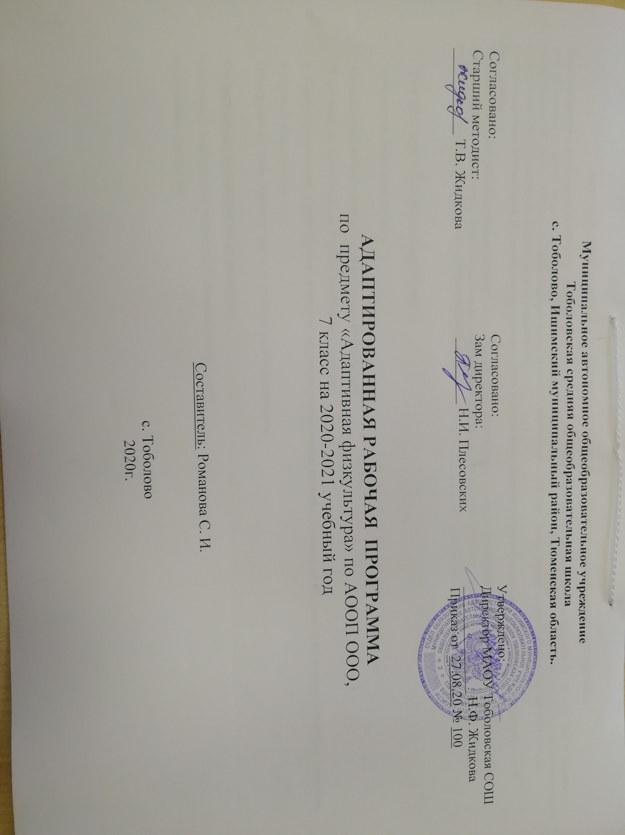
РЕЗУЛЬТАТЫ ОСВОЕНИЯ УЧЕБНОГО ПРЕДМЕТА «АДАПТИРОВАННАЯ ФИЗКУЛЬТУРА»
В соответствии с требованиями ФГОС к АООП для обучающихся с умеренной, тяжелой, глубокой умственной отсталостью, с ТМНР (вариант 2) результативность обучения каждого обучающегося оценивается с учетом особенностей его психофизического развития и особых образовательных потребностей. В связи с этим требования к результатам освоения образовательной программы представляют собой описание возможных результатов образования данной категории обучающихся.
Система оценки достижений обучающимися планируемых результатов освоения адаптированной основной общеобразовательной программы
Текущая аттестация обучающихся включает в себя полугодовое оценивание результатов освоения СИПР, разработанной на основе АООП образовательной организации. Промежуточная (годовая) аттестация представляет собой оценку результатов освоения СИПР и развития жизненных компетенций ребенка по итогам учебного года.

Описание возможных результатов обучения:
восприятие собственного тела
Содержание учебного предмета «Адаптивная физкультура»
В настоящую программу включены следующие разделы:

общеразвивающие, прикладные и корригирующие упражнения, способствующие развитию прикладных умений и навыков;
- игровые упражнения.
Общеразвивающие, прикладные и корригирующие упражнения:
- дыхательные упражнения по подражанию;
- основные положения и движения (с помощью взрослого);
- удержание предметов.

Приложение к приказу от 27.08.2020г №100

Рабочая программа составлена для детей с выраженной интеллектуальной недостаточностью (вариант 2) на основе:
- АООП образования обучающихся с умеренной, тяжелой и глубокой умственной отсталостью (интеллектуальными нарушениями), тяжелыми и множественными нарушениями развития (вариант 2) от 22.12.2015г №4/15
- Федеральным государственным образовательным стандартом образования обучающихся с умственной отсталостью (интеллектуальными нарушениями) (Приказ Министерства образования и науки РФ от 19 декабря 2014 г. № 1599);

СИПР для детей с выраженной интеллектуальной недостаточностью и множественными нарушениями развития (ТМНР).

В соответствии с учебным планом МАОУ Тоболовская СОШ на преподавание адаптивной физкультуры в 7 классе отводится 0,5 час в неделю (34 недели). Соответственно программа рассчитана на 17 часов. Продолжительность занятия – 15-20 мин.

Календарно –тематическое планирование по предмету «Адаптивная физультура»
в 7 классе на 2020-2021 учебный год.
Составитель: Романова С.И.
№  п./п | Дата реализации | Тема урока | Кол-во часов | Виды деятельности
 | 3.09 | Входная диагностика. | 1
 | 10.09 | Дыхательные упражнения по подражанию | 1 | Согреть руки» - хо-хо-хо – выдох через рот. «Остудить воду» - ф-ф-фу – выдох
 | 17.09 | Упражнения для формирования правильной осанки (с помощью взрослого). | 1 | Упражнения для мышц и шеи. Наклоны головы вперед, назад с произнесением звуков педагогом – «да-да-да».
 | 24.09 | Хлопки вверху, внизу, сгибание и разгибание рук в локтевых суставах | 1 | Хлопки вверху, внизу, сгибание и разгибание рук в локтевых суставах (с помощью взрослого).
 | 01.10 | Наклоны туловища вперед (с помощью взрослого). | 1 | Упражнения для мышц туловища «Дровосеки» - наклоны туловища вперед.
 | 08.10 | Повороты кисти ладонью кверху и книзу | 1 | Повороты кисти ладонью кверху и книзу (с помощью взрослого).
 | 15.10 | Выполнение основных движений рук. | 1 | Движение рук: вперед, в стороны, вверх, вниз, хлопки вверху, внизу, сгибание и разгибание рук в локтевых суставах. (с помощью взрослого).
 | 22.10 | Упражнения для мышц туловища (с помощью взрослого). | 1 | Упражнения для мышц туловища «Дровосеки» - наклоны туловища вперед. «Маятник» - наклоны туловища в стороны. «косим траву» - повороты туловища с маховым движением рук.
 | 5.11 | Наклоны головы вперед, назад (с помощью взрослого). | 1 | Упражнения для мышц туловища «Дровосеки» - наклоны туловища вперед. «Маятник» - наклоны туловища в стороны. «косим траву» - повороты туловища с маховым движением рук
 | 12.11 | Сгибание пальцев в кулак и разгибание | 1 | Сгибание пальцев в кулак и разгибание (с помощью взрослого).
 | 19.11 | Сгибание и разгибание кисти. | 1 | Сгибание и разгибание кисти (с помощью взрослого).
 | 26.11 | Удержание предмета в руке. | 1 | Удержание маленького мяча в руке  (с помощью взрослого).
 | 3.12 | Поднимание ног. | 1 | Поднимание ног (с помощью взрослого).
 | 10.12 | Поднимание рук с флажками вперед, вверх. | 1 | Движение рук: вперед, вверх  (с помощью взрослого).
 | 17.12 | Помахивание флажками. | 1 | Маховые движения руками с флажками
 | 24.12 | Дыхательные упражнения по подражанию | 1 | «Согреть руки» - хо-хо-хо – выдох через рот. «Остудить воду» - ф-ф-фу – выдох
 | 14.01 | Итоговая диагностика | 1

Итого: 17 часов.

